Version 4.25 del 08/02/16

Al intentar ingresar con el usuario de Anabel, marca error en repetidas ocaciones, despues de varios intentos logra abrir.

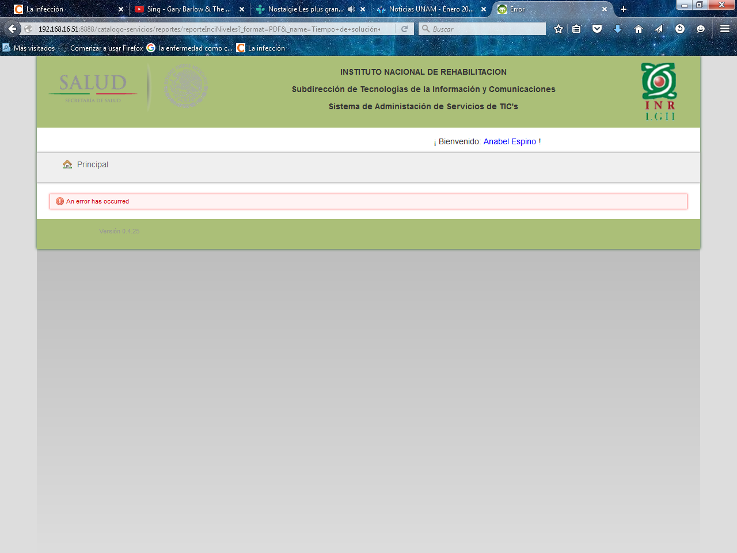

* Se revisa el módulo de reportes y al Intentar abrir los reportes en las siguientes opciones marca error:

Tiempos de solución por niveles de atención – Incidentes de los meses de octubre y noviembre;

Tiempos de solución por niveles de atención – requerimientos del mes de septiembre;

Tiempo de solución – Incidentes el mes de octubre y noviembre;

Tiempo de solución – Requerimientos en el mes de septiembre;

Resultados Y Seguimiento-Incidentes de septiembre y octubre;

Resultados Y Seguimiento- Requerimientos en el mes de octubre;

Monitoreo de OLA y SLA en el mes septiembre.

* Los reportes de resultados y seguimiento de operación a la mesa de servicios, continúan apareciendo los mismos detalles que se habían comentado con Daniel el 26/01/16 tanto de incidentes como de requerimiento.
* EL reporte de Monitoreo de Niveles de Operacionales (OLA) y de Servicio (SLA) la información que muestra no es la correcta, misma que se había comentado por correo el 03/02/16.

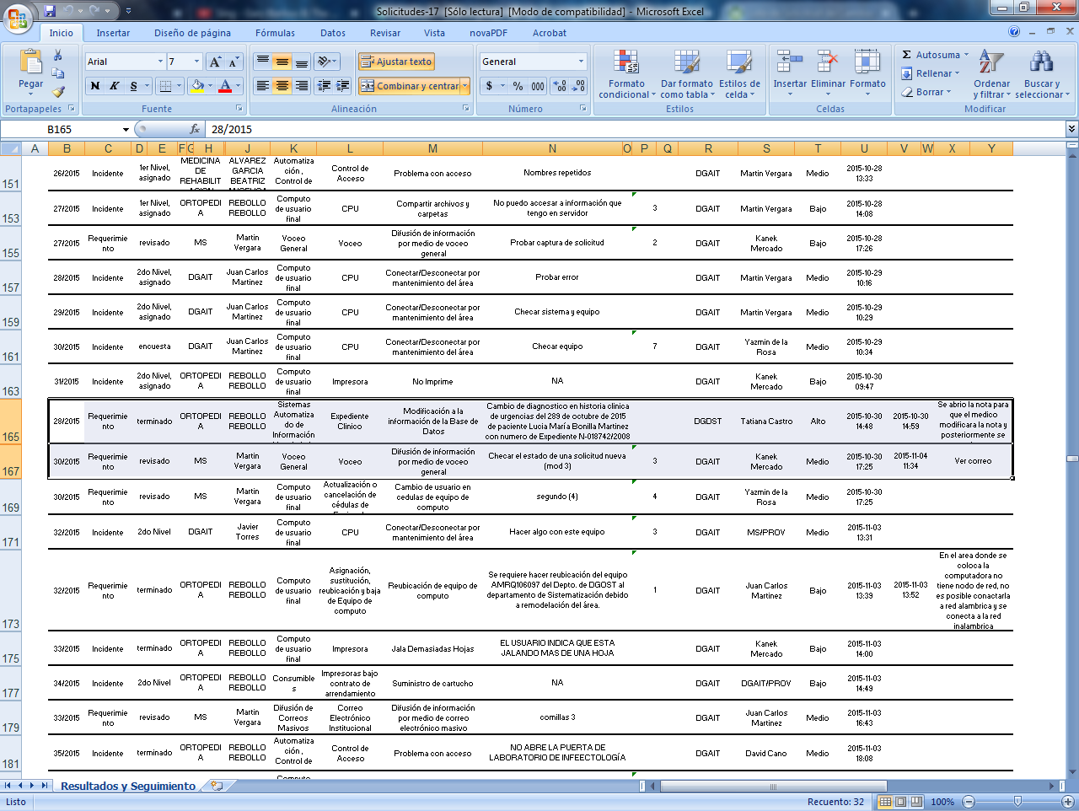

* En el reporte Solicitudes de Servicio se selecciono un rango del 1° de Enero al 31 de Diciembre del 2015 y al verificar los resultados de los requerimientos no aparecen los folios 29, 35, 39, 40 y 44. La búsqueda por Solicitante o Usuario no aparece aun esa opción. En los estados únicamente incluyen nuevo, primer nivel, segundo nivel y pendientes faltando todos los estados posibles que se han venido manejando en incidentes y requerimientos.

Catálogo De Servicios De TIC

Dejar un espacio entre cada Categoría de Servicio ya que la descripción queda muy pegada de una a otra categoría. La columna de Incidente, Requerimiento y Problema deberá de llevar únicamente la primera letra en mayúscula (I, R, P).

Tiempo de solución por nivel de atención – Requerimientos

No aparece el folio 47 y 51 debiendo aparecer todas las solicitudes que se recibieron durante el mes.

Tiempo de solución por nivel de atención – Incidentes

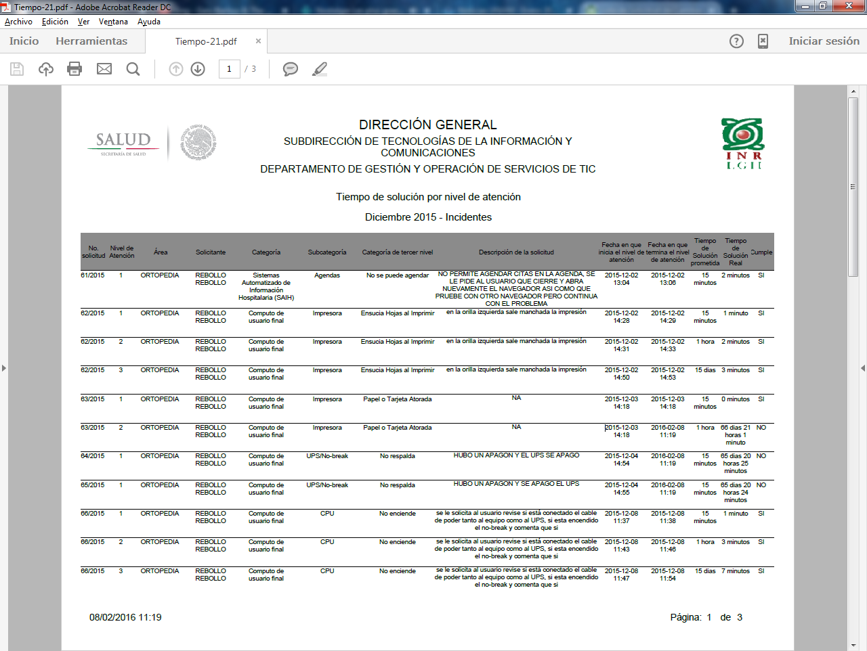

* Estos incidentes no deben mostrar la fecha en que termina nivel de atención, así como no debiera de aparecer el tiempo de solución real ya que aun no están cerrados, debiendo aparecer el espacio correspondiente en blanco.
* En la columna de “CUMPLE” de estos mismos incidentes en este caso esta correcto, que se indique “NO” porque ya excedió el tiempo de solución comprometido, pero si hubiera el caso que un incidente está abierto y todavía no excede el tiempo comprometido de solución no debe de indicar nada en esta columna debe aparecer en blanco.

Tiempo de solución - Requerimientos

No aparecen los requerimientos 47 y 51, ya comentado en el correo enviado el 05/02/16.

Tiempo de solución – Incidentes

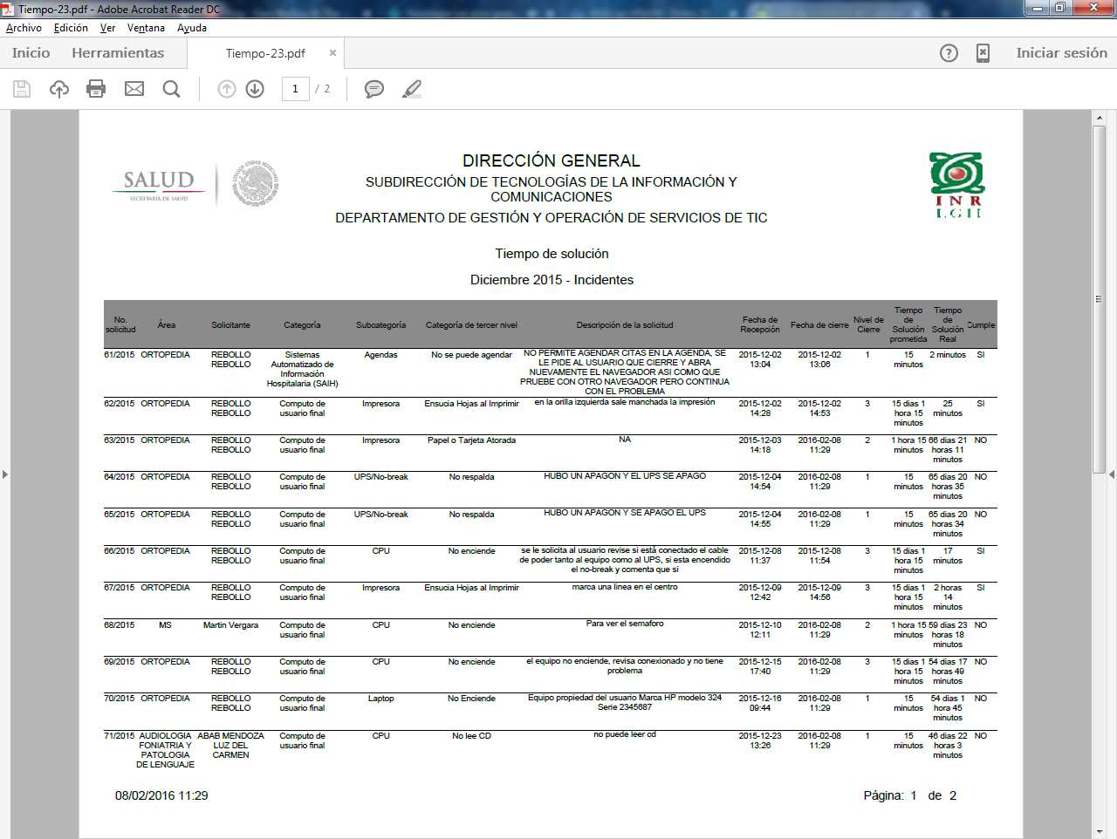

* Los incidentes 63, 64, 65, 66,67, 68, 69, 70 Y 71 no están cerrados, por lo que no debe mostrar la fecha de cierre, así como tampoco debe aparecer el tiempo de solución real, puesto que todavía no están cerrados, debe aparecer en blanco.
* En la columna de “CUMPLE” de estos mismos incidentes en este caso esta correcto, que se indique “NO” porque ya excedió el tiempo de solución comprometido, pero si hubiera el caso que un incidente está abierto y todavía no excede el tiempo comprometido de solución no debe de indicar nada en esta columna debe aparecer en blanco.

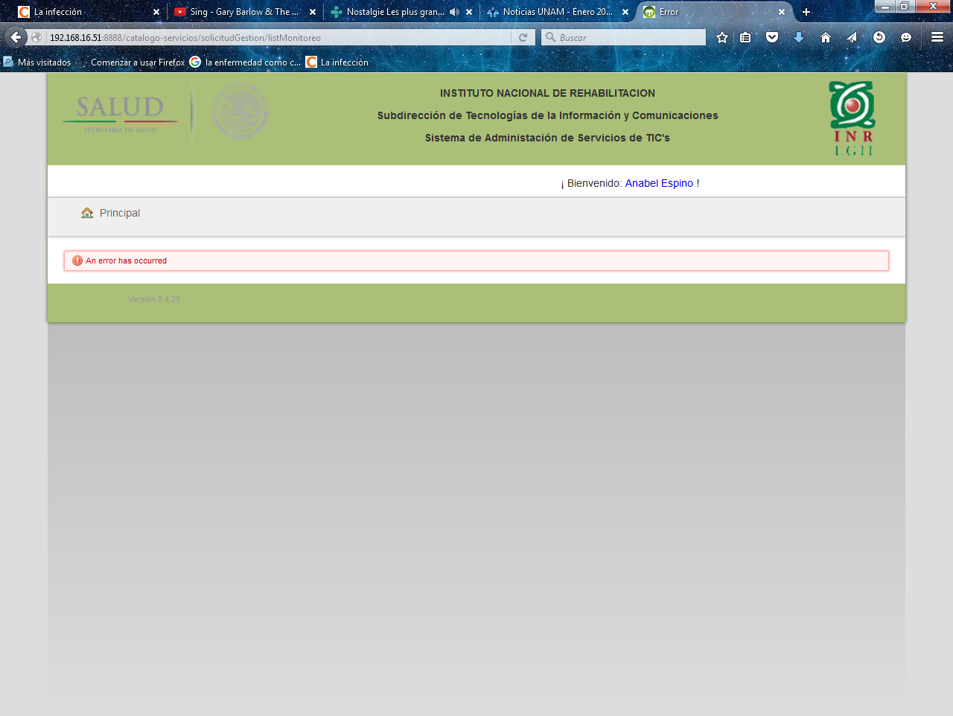

Al seleccionar en Mesa de Servicio Semáforo de requerimientos marca error.

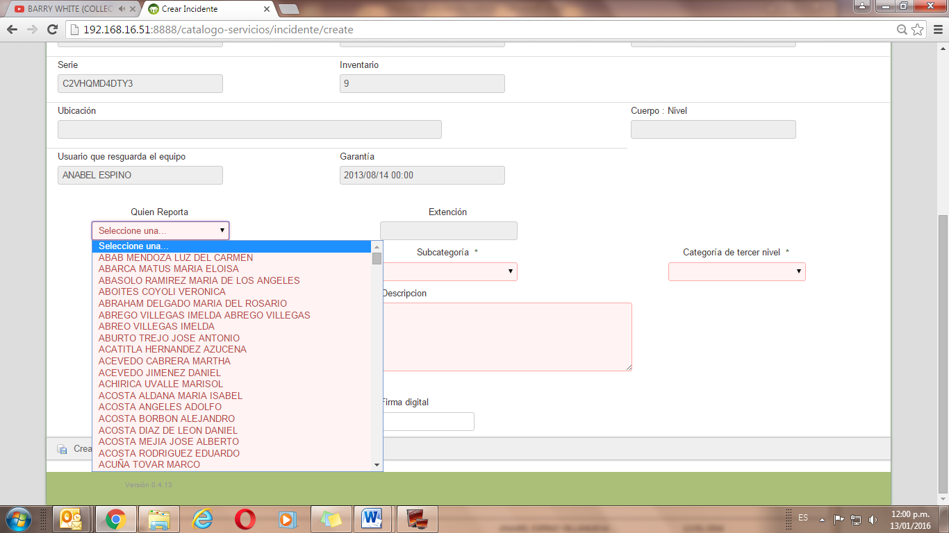

Dice: Extención y debe decir Extensión y solo falta acento a la etiqueta de Descripción.

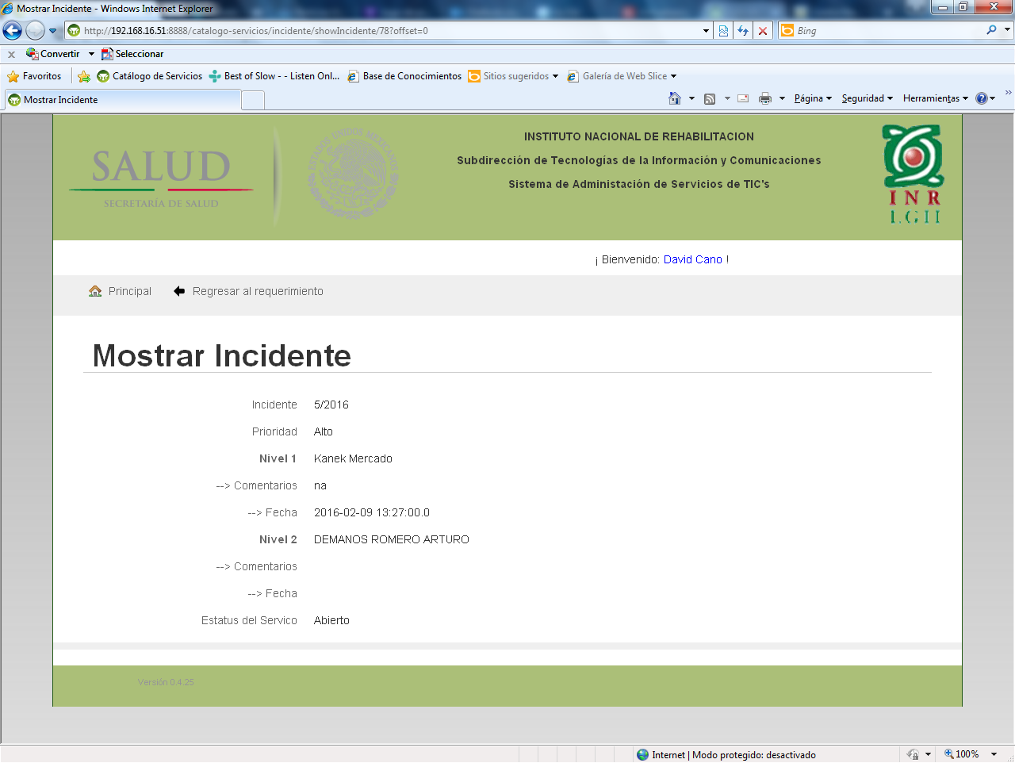

Dice requerimiento debe decir incidente. (En el semáforo de incidente se selecciono el folio 5/2016).

Mediante el perfil de gestor, poder reclasificar la categoría de un requerimiento para poder hacer la gestión adecuada, ya que actualmente se puede reclasificar desde subcategoría. (Comenta Richard que esto te fue informado para el cambio)

Se realizó un requerimiento con 2 servicios diferentes, enviando un correo al usuario con su acuse de solicitud donde indica el tiempo de atención del servicio de mayor tiempo pero no identifica a que servicio se refiere, se solicito en la revisión del 09-11-15 que debería especificarse el tiempo de cada servicio que incluye el requerimiento como se muestra:

Servicio: Categoría/ Subcategoría/ Categoría de 3er nivel: xx xx tiempo de solución.

PE:

Servicio: Sistemas Automatizado de Información Hospitalaria (SAIH)/ Trabajo Social/Alta de cuenta de usuario: 60 minutos de tiempo de solución.

